Муниципальное общеобразовательное учреждение
«УСТЬ-ЦИЛЕМСКАЯ СОШ»
С.УСТЬ-ЦИЛЬМА УСТЬ-ЦИЛЕМСКОГО РАЙОНА

Конспект урока по литературе
в 7 классе
«ПРИРОДА И РОДИНА В ТВОРЧЕСТВЕ Олега Чупрова»

подготовила
учитель русского языка и литературы
Кузнецова Галина Максимовна.

С Усть-Цильма 2014г.

Тема урока: Образ природы и родины в творчестве О.А .Чупрова.
Тип урока: урок смешанного типа( урок изучение нового материала, урок- исследование )
Класс |  | 7 «в»
Цели урока  (образовательные, развивающие, воспитательные) |  | 1.Познакомиться с жизнью и творчеством Олега Чупрова. Читая его стихи, понять поэта как личность. На основе анализа стихов поэта подвести учащихся к пониманию, что тема природы и родины- основные в его творчестве.  2.совершенствовать навык анализа поэтического текста; научить видеть тропы, художественно-выразительные средства языка; умение работать в группе; развивать ассоциативное мышление; развивать навыки выразительного чтения наизусть; обогащать речь учащихся;.  3.Способствовать приобщению учащихся к поэзии Олега Чупрова; воспитывать чувство любви к своей «малой родине»; чувство доброты и взаимопомощи по отношению друг к другу во время групповой работы; поддерживать дух толерантности, принимая другие точки зрения;  воспитывать умение внимательно слушать и слышать. Уважать другое мнение и быть к ним благожелательными.
Используемые педагогические технологии. Методы и приёмы на уроке. |  | Технологии: дифференцированного обучения; групповой коллективной деятельности; проектно-исследовательская;  Методы:  метод групповой и индивидуальной работы.  Способы: групповые, индивидуальные.
Оборудование: |  | Компьютер, проектор, экран.  Презентация «Тема природы и Родины в творчестве Олега Чупрова»», записи песен на стихи поэта.
Знания, умения, навыки и качества, которые актуализируют, приобретут, закрепят ученики в ходе урока. |  | Предметные умения: выразительно читать стихи; уметь анализировать стихотворный текст, находить тропы и изобразительно-выразительные средства языка; делать выводы; определять тему и основную мысль текста.  Личностные, универсальные учебные действия: способность к самооценке на основе критерия успешности учебной деятельности, мотивация учебной деятельности.  Регулятивные, универсальные учебные действия: определять цель учебной деятельности (этапа) в сотрудничестве с учителем; формировать умения выполнять задачи в соответствии с поставленной целью и оценивать свою работу на уроке;  Коммуникативные учебные действия: умение определять цель учебной деятельности, слушать своих товарищей, формулировать собственное мнение и позицию, с точностью и достаточной полнотой выражать свои мысли.
Дидактическое обеспечение урока |  | Сборники стихов Олега Чупрова. Презентация. Чистые листы бумаги для «руки знаний», для кластера « Олег Чупров-поэт моей Усть-Цильмы». Песня на стихи поэта «Моя Усть-Цильма».
Ход и содержание урока.
1 этап: мотивация к деятельности: (организационный момент): цель-настроить учащихся на работу | Урок начнём с проверки вашего настроения. Если у вас хорошее настроение, поднимите жёлтый кружок, если вы спокойны и готовы начать урок, поднимите зелёный листок, если вы чем-то встревожены, поднимите звёздочку синего цвета. Итак, каждый из вас выбирает ту фигуру, которая соответствует вашему настроению.
2этап: Актуализация знаний: цель-организовать и направить к цели познавательную деятельность учащихся. | Ребята, кому из российских поэтов я посвятила эти строки? 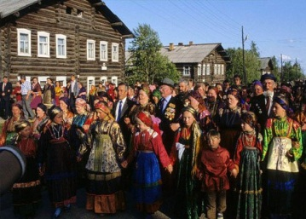  Усть-Цильма, как живительный источник,  Его питает влагою своей,  И черпает он снова вдохновенье,  Согретый её нежной теплотой.  . Ответы учащихся:  Эти строки вы посвятили нашему земляку, поэту Олегу Чупрову.  Почему Вы так решили?  Какие ассоциации возникают у вас с образом Олега Чупрова?  Что вы знаете о жизни поэта?  Презентация учащихся.  Работаем в группах. Составьте синквейн: «Поэт Олег Чупров»  Поэт.  Самобытный, лиричный  Размышляет, любит, сочиняет.  Он по-прежнему гордится  звонким званьем –устьцилём  Сын .  Дома , работая в группе, вы познакомились с творчеством нашего земляка.  Каким вы увидели поэта в его стихах?  Группа №1  Прочитав стихи Олега Чупрова, мы пришли к выводу, что перед нами поэт с большим сердцем и душой. Нам понравилось, как он пишет о Печоре:  Позовёт Печора властно, вечером  Уйду к реке,  Где закат  Ладонью красной  Гладит волны вдалеке!  Печора для поэта как врачующий источник, вода в ней очищает ему душу:  Зачерпну воды руками  И умоюсь, не спеша,  Чтоб очистилась душа.  Нам показалось, что Олег Чупров- светлый, чистый душой человек, очень глубокий и ранимый.  Он свободно владеет поэтическим словом, это говорит о его наблюдательности, о его умении сопоставлять, сравнивать предметы. Мы сделали вывод, что это богато одарённый человек, умеющий слушать звуки природы, окружающего мира. Никто из современных поэтов так художественно не слился с рекой, как это сделал Олег  Группа№2  Читая его стихи, наша группа пришла к выводу, что Олег Чупров тонкий лирик, потому что всем его стихам присущ вдохновлённый лиризм. Он очень благодарный и щедрый человек. С такой нежностью и любовью он пишет об усть-цилёмских старушках:  Старушки, вы –светлая совесть Усть-Цильмы!  В вас видится свет безысходной души.  Поэт Олег Чупров, как нам показалось, меньше всего думает о своей популярности, потому что он пишет стихи от души, по зову своего сердца. Кажется, что они льются , как песня. Это говорит о его порядочности, душевности и благородстве.  Он патриот своей страны. Он искренне признаётся читателям:  Родина в сердце живёт.  Группа№3.  Наша группа, читая стихи Олега Чупрова, пришла к выводу, что Олег Акимович человек очень добрый, искренний и открытый. Только такой человек мог написать такие строки: «Тихий свет над водою струится, словно дети кувшинки глядят.  И деревья, зелёные птицы, перед взлётом чуть слышно галдят.»  Ещё мы считаем, что это очень глубокий лирик, способный передать словами то, чего мы не замечаем:  Лодки выгнули спины,  Как большие жуки,  И застыли былинно у вечерней реки.  Никому ,наверное, в голову не могло прийти такое сравнение—Лодки –большие жуки. Это мог заметить только очень внимательный, богато одарённый поэтическим даром человек
3 этап: постановка учебной задачи: цель-определить тему и цель урока, составить план урока. | Скажите, какие образы главные в лирике Олега Чупрова?  -образ природы и родины.  Сформулируйте тему нашего урока.  Тема природы и родины в творчестве Олега Чупрова.  Запишите тему урока в рабочую тетрадь.  Какую цель мы поставим перед собой?  Читая и истолковывая стихи Олега Чупрова, показать, как раскрыта в них тема природы и родины. |  | План анализа. .  Основная тема. Проблематика  3. Идея  4. Жанр (ода, элегия, послание и др. - см. литературоведческий словарь)  5. Лирический герой  6. Особенности композиции  7. Изобразительно-выразительные средства  8. Рифмовка  9. Звукопись, цветопись (если есть данные особенности)  10. Отношение автора к изображаемому.  11.Смысл названия (если оно есть)
4 этап: решение учебной задачи: цель- на примере анализа стихотворений Олега Чупрова подвести учащихся к пониманию, что одна из главных тем его творчества-это тема природы и Родины. | Каждая группа заранее выбрала одно из стихотворений поэта для выразительного чтения наизусть и готовила его анализ по данному плану. Задача групп состояла в том, чтобы проследить, как Олег Чупров раскрывает в стихах одну из главных тем своего творчества(тему природы и малой родины) и выявить особенности поэтического стиля поэта.  На систематизацию рабочего материала вам, ребята, даётся 3-4 минуты.
 | ОТЧЁТЫ ГРУПП.
 | Слово группе …….  Наша группа выбрала для анализа стихотворение Олега Чупрова «На озере» Во-первых, оно читается легко. Во-вторых, оно небольшое по объёму.  Чтение стихотворения «На озере»(наизусть).  Стихотворение «На озере» состоит из пяти четверостиший. В первом и последнем четверостишии некоторые строки поэт выделяет отдельной строкой. Нам кажется, что Олег Акимович хочет, чтоб мы представили ту картину, которую он создаёт в своём стихотворении, поверили, что деревья-зелёные птицы, которые перед взлётом чуть слышно (боясь вспугнуть тишину вечера) « галдят» А в последнем он выделяет слово настолько, чтобы мы поверили в чарующую и врачующую силу природы.  Тема данного стихотворения-на озере. Основная мысль заключена в следующих строчках «Снова мир стал прекрасен настолько, что, оттаяв, светлеет душа!» На озере спокойно. Тишину и спокойствие он передаёт через эпитеты: тихий свет ; метафоры—вёсла облаку в очи глядят.  Автор олицетворяет природу. У облака, как сказочного существа, есть очи, звезда улыбается с небес. И так красиво вокруг, «что не хочется плыть никуда, а если и плыть, автор глубоко задумывается, а потом вдруг восклицает…в никуда.  Здесь так прекрасно: заря рдеет, как девушка. Вечер шествует важно и чинно. И от этой красоты у лирического героя захватывает дух. Он благодарит всевышнего за дар видеть это. Душа лирического героя светлеет, через метафоры автор передаёт те чувства, которые льются через край его уставшей души, и она освобождается от городской суеты, гула и оттаивает.  И луна льёт голубую настойку из серебряного ковша. Обилие изобразительно-выразительных средств делает стихотворение лиричным и образным. Звукопись придаёт стихотворению напевность, плавность. |  | 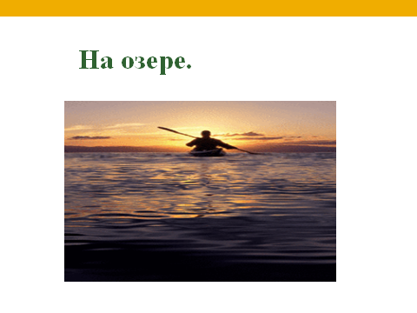
 | Слово группе……  Мы выбрали стихотворение Олега Чупрова « В лесу просторно…. Оно нам очень понравилось.  Тема стихотворения –в лесу. Основная мысль стихотворения –Помедли чудное мгновенье. Автор не делит стихотворение на строфы, потому что это единая вдохновенная песнь о лесе, в котором просторно, тихо, ясно. Поэт использует в стихотворении много изобразительных троп. Это сравнительные обороты: снег, словно музыка, ёлка-зелёная девчонка, космос- словно душа человека.  Это и красочные, сочные метафоры: красота сведёт с ума, лыжи запели скрипками, т.е. радостно, проникновенно нежно. И воздух дрожит от снега. От холодного дыхания зимы, но и поёт. Всё вокруг радуется приходу зимы. Ёлка у Олега Чупрова влетает в хоровод зимнего круженья.  Нас поразило, с какой виртуозностью автор владеет словом.  Первый снег он сравнивает с белым танцем. Всё, что происходит вокруг, подобно чудному мгновенью. Лес оживает под пером автора: он дышит ровно и глубоко. А душа поэта светлеет . наполняется радостью и счастьем.  Стихотворение читается легко, а восклицательные предложения создают радостное, восторженное настроение, которое от автора передаётся нам. У Олега Чупрова природа, как и человек, духовна. |  | 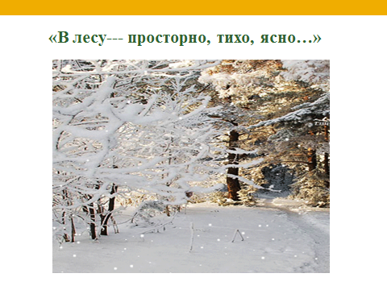
Учитель.
Итак. какой вы увидели природу и малую родину в стихах Олега Чупрова?
Ответы детей.
( Олег Чупров мастерски владеет поэтическим словом. Когда поэт пишет о природе, его речь, насыщенная мощными олицетворениями, неожиданными эпитетами, кажется лёгкой и естественной, мелодичной. Возникает подозрение, что где-то на берегах его Печоры он знает клад-родник драгоценных слов, из которого черпает потрясающие образы, удивляющие своей новизной и лиризмом.) (А я понял, что Олег Чупров любит природу родного края, она вдохновляет его, даёт ему силы)
Молодцы!

 | Слово группе Хозяинова Никиты, которая должна была проследить вместе с учителем за особенностями художественного стиля поэта.  Большое место в творчестве Олега Чупрова занимают эпитеты, сравнения, метафоры, повторы. Они используются как средство живописи, передают многообразие оттенков природы, богатство её красок.  Река у поэта как светлое облако. Закат, как красная ладонь. Деревня, как царевна, к его плечу прильнёт. Спят стога, как потухшие свечи. Как синий лепесток, закачалась лодочка.  Шмель гудит вертолётом. Радуга – это дорога в небо.  Звезда –золотая рыбка, которая дарует человеку надежду.  Луна выплывает гусынею с звёздным выводком гусенят.  А какие у него красочные эпитеты: синий вечер над Усть-Цильмой зарделся. Над весёлою крышею вьётся дымок. Солнце рыжее светит над родным селом. Тихий вечер над рекой Печорой. Лунные ладони.  Немаловажную роль в поэзии Олега Чупрова играют повторы. Они, как нам кажется, используются поэтом для передачи душевного состояния лирического героя , для создания ритмического рисунка:  Я всё же северной природы!  Скупой, застенчивой природы.  Поэт пишет о деревенской природе, которая выглядит у него простой, незамысловатой.  Опять на попутной подводе  Я еду навстречу природе,  Навстречу родимому дому.  Воссев, как на трон, на солому!  Подайте мне луг и цветочки!  Но вижу овраги и кочки…..  Чтение стихотворения «Предчувствие»  Автор одушевляет природу. Приписывая ей человеческие чувства, т.е. использует приём олицетворения.  Чтение отрывка из стихотворения «Первый снег»  Или : Зори весны в небесах полыхнули-  Сосны зарделись, помолодев!  Белые малицы ели стряхнули,  Ярко-зелёные платья надев.  Поэт умеет находить в природе что-то особенное, самобытное, чарующее своей поэтичностью и неповторимостью. |  | Представьте себе, что круг - это мир,  который окружает  поэта  В какой цвет вы бы окрасили  этот мир?
Учитель. Так же, как и природу, Олег Акимович любит свою малую родину - Усть-Цильму. Все его стихи об Усть-Цильме проникнуты горячей, сыновьей любовью. Когда-то он признался « Жизнь, конечно же, прекрасна, если я в родном селе»
Слово группе Дуркиной Ксеньи
Олег Чупров пишет о родном селе как о себе, ощущая счастье единства.
Сяду где-нибудь на камень,
Зачерпну воды руками
И умоюсь не спеша,
Чтоб очистилась душа…
Запоёт гармонь напевно,
Песня вырвется в полёт.
И деревня, как царевна,
К моему плечу прильнёт.
Наизусть стихотворение «Только приехал-на речку бегу»
Прочитав стихотворение поэта, мы поделили его на две части.
Первая- встреча с родным селом после долгой разлуки.
Вторая- это размышление поэта о жизни, о том, что каждый человек когда-то возвращается к своим истокам.
Первые строчки поэт располагает лесенкой. Нам кажется, что поэт это делает для большей выразительности , образности и эмоциональности. Чтобы мы, читатели, поняли, что вёсла – это крылья, ведь благодаря им, мы можем уплыть в неведомую даль. Лодка печалится, так как ждёт встречи.
Для лирического героя встреча с родным селом настолько радостна, что холод северный его греет. Речка Печора под рукой автора оживает и становится сначала молчаливой подругой, с которой хочется сесть рядком и потолковать ладком. Перед которой хочется повиниться, что забывал приезжать. И в конце стихотворения речка становится исповедальней. Лирический герой просит у неё отпустить грехи.
Нам стихотворение понравилось своей доступностью, выразительностью, напевностью.
В стихотворении много изобразительно-выразительных средств, которые помогают нам понять чувства поэта, его переживания.
Во всех стихах слышится неизбывная , всепоглощающая любовь к своей малой родине.

 | Слушаем и смотрим инсценирование стихотворения «Родина». Стихотворение называется «Родина». Что Олег Чупров вкладывает в это слово? (всем)  Ответы учащихся. Прежде всего –это родное село. Его малая родина, которая даёт ему силы, наполняет его сердце покоем, а душу вдохновением. Для Олега Акимовича-это как живительный источник, который подпитывает его жизненные силы, это его корни, его путеводная звезда.  Какова основная мысль данного стихотворения?  Какие чувства лирического героя передаёт автор? Подтвердите это словами стихотворения.  Какое чувство из вами перечисленных является главным и почему?  Какова роль диалога в стихотворении?  Молодцы! |  | 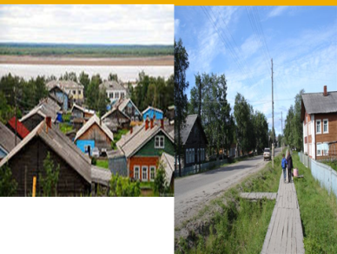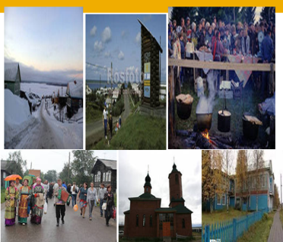
5 этап: итог: цель-дать оценку успешности достижения цели. | Звучит песня «Усть-Цильма» (тихо)  Группы составляют кластер «Малая родина Олега Чупрова»  Итак, достиг ли наш урок поставленной цели?  Ответы учащихся.  Читая и анализируя стихотворения Олега Чупрова, мы убедились в том, что природа оживает в его стихах, она всё чувствует и понимает. Что поэт привязан к своей малой родине-Усть-Цильме. Она врачует его уставшее от городской суеты сердце и душу, наполняет его живительной влагой, даёт ему силы для дальнейших творческих свершений.  Сажина Аня (Я считаю, что в процессе нашей исследовательской деятельности мы доказали, что одна из ведущих тем в творчестве Олега Чупрова- это тема природы и малой Родины). |  | 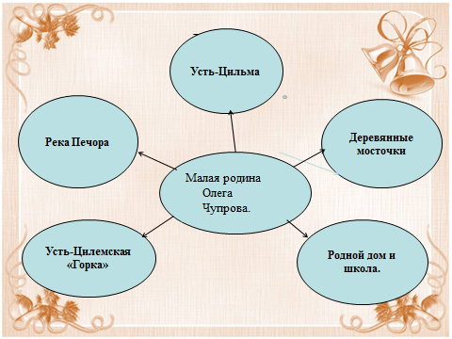
6 этап: рефлексия: цель – дать оценку успешности достижения цели, оценить свою работу на уроке. | Оцените себя и наш урок с помощью «руки знаний» |  | 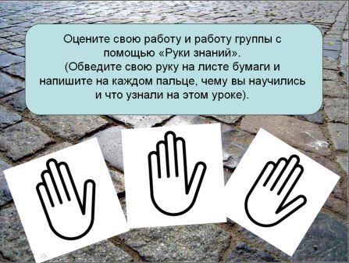
7 этап6 домашнее задание: цель-формировать способность к самоорганизации в решении учебной задачи. | Дома я предлагаю вам ещё раз вспомнить всё, что мы узнали на уроке об Олеге Чупрове и его творчестве и попытаться написать эссе «Его стихов живительная влага»

Список используемой литературы
1.Сборник стихов Олега Чупрова «Время листопада».
2. Рачков Н.Б. « На орбите высокой поэзии» (о книге Олега Чупрова «Время листопада»
3. Александр МЕДВЕДЕВ «МУЗЫКА СВЕТЛОЙ ПЕЧАЛИ» (о творчестве Олега Чупрова).
4. Журнал «Русская поэзия» Стихи Олега Чупрова.
5.Литературная газета 05.03.2014г. «На высокой орбите».
6. Татьяна Батурина «Олег Чупров»

Использованы дополнительные материалы
Песни на стихи Олега Чупрова CD 2012г.

Источники иллюстраций

Фотографии из архива сестры Олега Акимовича.

